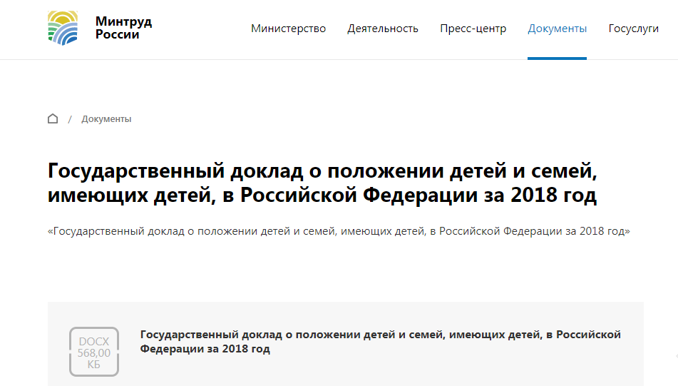

На официальном сайте в сети Интернет размещён для общественного обсуждения государственный доклад «О положении детей и семей, имеющих детей, в Российской Федерации» за 2018 год. С ним можно ознакомиться по ссылке https://rosmintrud.ru/docs/1361.

